TERMO DE REFERENCIA

1 – DEFINIÇÃO DO OBJETO:
1.1-Contratação de empresa para organização e realização de Evento Esportivo 15ª Olimpíada Esportiva de Rio Preto, conforme as especificações, quantitativos e obrigações contidas neste Termo de Referência.
- Natureza: Prestação de Serviço;
- Quantitativo Estimado: 01(um) serviço;
- Prazo Contrato: 02 (dois) meses;
- Possibilidade de sua prorrogação: não se aplica.

2 – FUNDAMENTAÇÃO DA CONTRATAÇÃO:
2.1-Faz-se necessária à contratação de empresa especializada em Organização de Eventos Esportivos, para atender o cronograma de atividades esportivas, objetivando o envolvimento da comunidade, tendo com o de responsabilidade a promoção, realização e acompanhamento da 15ª Olimpíada Esportiva de Rio Preto. A contratação da prestação de serviços vem ao encontro com o incentivo á pratica de esportes, despertando o trabalho em equipe e o espirito de competição saudável entre os desportistas, sendo que o evento tem como objetivo recrutar a participação da sociedade de Rio Preto para as competições a serem realizadas.

3 – DESCRIÇÃO DA SOLUÇÃO COMO UM TODO:
3.1-Contratação de empresa especializada para a prestação de serviço, supracitado de forma a atender todas as exigências legais.

4 – REQUISITOS DA CONTRATAÇÃO:
4.1-Os serviços referentes a esta contratação deverão ser executados pela contratada, de acordo com as especificações abaixo:
( )A contratada possui registro em órgãos regulamentadores;
( )Possui critérios para possível execução de logística reversa;
( )Adota critérios de sustentabilidade e boas práticas;
( )Apresenta formalmente o responsável técnico com registro no respectivo conselho (se for o caso);
( )Apresenta catálogos, folders de produtos;
(x)Possui certificado de licença de funcionamento;
(x)Atende as demais legislações pertinentes.

4.2-Para se habilitar a concorrente deve apresentar os seguintes documentos:
4.2.1-Habilitação Jurídica:
- Ato constitutivo, estatuto ou contrato social em vigor, acompanhado de documentos de eleição de seus administradores ou exercício da diretoria (acompanhado das alterações contratuais quando for o caso);
- Registro Comercial;
- Cédula de Identidade (representante).

4.2.2-Habilitação Fiscal, Social e Trabalhista:
- CPF (representante);
- CNPJ para pessoas jurídicas;
- Prova de regularidade com a Fazenda Municipal;
- Prova de regularidade com a Fazenda Estadual;
- Prova de regularidade com a Fazenda Federal;
- Prova de regularidade com o FGTS;
- Prova de regularidade com a Justiça do Trabalho.

4.2.3-Declarações:
- Declaração Empregador (anexo II);
- Declaração de Inexistência de Fato Impeditivo da Habilitação (anexo III);
- Informações de e-mail(s) (anexo IV).

5 – DAS ESPECIFICAÇÕES E OBRIGAÇÕES DO SERVIÇO:
5.1-A execução do serviço, objeto deste Termo de Referência será feita pela CONTRATADA em conformidade com as condições contidas neste termo e Projeto.
5.2-A CONTRATADA deverá ser responsável pela realização da Olimpíada, devendo interagir, junto as equipes e pessoas que tiverem interesse na participação.
5.3-Será da CONTRATADA sua obrigação a regulamentação, tabelas, orientação aos times, organização, realização dos jogos, placares, súmulas, elaboração de ficha de inscrição, arbitragem, recebimento das inscrições, avaliação de eventuais recursos (junto ao setor de esporte) e reclamações referentes aos resultados dos jogos.
5.4-Informar, por escrito, para a Secretaria de Esporte, com antecedência mínima de 01
(um) dia da realização dos jogos, a escala dos árbitros e mesários, cabendo a Secretaria de Esportes, aprovar ou solicitar a substituição parcial ou total dos profissionais indicados na escala.
5.5-Fazer com que a equipe de arbitragem se apresente no local das competições, com antecedência mínima de 30 minutos do horário previsto para o início dos eventos esportivos.
5.6-Responsabilizar-se por todo o material fornecido pela CONTRATANTE, bem como pelo preenchimento correto e legível das súmulas.
5.7-Responsabilizar-se pelo fornecimento dos relatórios dos jogos no prazo máximo de até quatro horas após o ocorrido ou solicitado pela CONTRATANTE.
5.8-Os jogos que por ventura venham a ser interrompidos e que necessite de conclusão e/ou realização de nova partida, serão considerados como sendo um único jogo para efeito de pagamento.

6 – GESTÃO DO CONTRATO:
6.1-A execução dos serviços será acompanhada e obrigatoriamente e fiscalizada pela Sr. Paulo Sergio de Oliveira (Secretário Municipal de Turismo, Esporte, Lazer e Cultura), a qual incumbirá anotar, em registro próprio, todas as ocorrências relacionadas à execução, determinando o que for necessário à regularização das falhas e defeitos observados. O recebimento, aceitação e atestado dos serviços decorrerão necessariamente de verificação efetiva de sua execução.

7 – CRITÉRIOS DE PAGAMENTO:
7.1-O preço contratado será pago de acordo com as AF’s (Autorizações de Fornecimento) emitidas pelo departamento de compras do município atendidas as formalidades estabelecidas pelo art.60 e ss. da lei ordinária nº4320/1964, principalmente quanto a liquidação da despesa.
7.2-O pagamento será efetivado conforme cronograma de pagamentos expedidos mensalmente pela Administração e em atenção a ordem legal. Em regra, o pagamento será efetuado nos dias 10, 20 ou 30 do mês subsequente ao da apresentação do documento fiscal de cobrança.
7.3-Na eventualidade de o CONTRATADO paralisar a execução do objeto previsto neste Termo, por qualquer motivo, também serão suspensos os pagamentos ainda não realizados.

8 – FORMA E CRITÉRIOS DE SELEÇÃO DO FORNECEDOR:
8.1-Menor preço Global, conforme proposta a ser apresentada modelo (anexo V).

9 – DA APRESENTAÇÃO DO ENVELOPE OU ARQUIVO CONTENDO OS DOCUMENTOS E PROPOSTA:
9.1-O envelope ou arquivo deverão ser encaminhados impreterivelmente até o dia, horário e endereço previstos no aviso de recebimento constante no endereço https://www.riopreto.mg.gov.br/avisos-de-dispensa-de-licitacao.
9.2-Quaisquer envelope ou arquivos que cheguem ao conhecimento da ADMINISTRAÇÃO após os prazos previstos, não serão abertos ou aceitos, ainda que por motivo atribuível a terceiros como correios ou queda de energia, problemas de rede, provedor ou quaisquer outros que impeçam a chegada pontual de toda a documentação.
9.3-O interessado que entregar:
9.3.1-Quando em meio físico: em envelope lacrado e também assinado em suas emendas com o título:
RAZÃO SOCIAL DO LICITANTE:
CNPJ:
DISPENSA Nº 012/2024
DOCUMENTAÇÃO/PROPOSTA
9.3.2-Quando em meio digital: em arquivo parametrizado assinado podendo ser de forma digital ou assinado de forma manual e escameado, o e-mail deverá ser identificado da seguinte forma:
DISPENSA Nº 012/2024
APRESENTAÇÃO DE DOCUMENTAÇÃO/PROPOSTA

10 – ESTIMATIVAS DO VALOR DA CONTRATAÇÃO:
10.1-As estimativas das quantidades para a contratação, acompanhadas dos documentos que lhes dão suporte, que considerem interdependências com outras contratações, de modo a possibilitar economia de escala;
10.2-Conforme Instrução Normativa SEGES/ME nº 65, de 7 de julho de 2021, foi realizado pesquisas de preços com fornecedores locais, para realizar cálculo da média do preço, que será utilizada como preço referencial.
10.3-Foi utilizado à metodologia da Média de Preço (onde se soma todos os valores obtidos e dividindo a soma pelo número total de valores), formalizando um preço estimado para o serviço pretendido, obtido através de pesquisa com empresas locais, que vai em anexo a este documento seguir:
N° Item | Quant | Unid. | Especificação |  |  | Média de Preço Total
1 | 1,00 | SERVIÇO | CONTRATAÇÃO DE EMPRESA PARA ORGANIZAÇÃO E REALIZAÇÃO DE EVENTO ESPORTIVO 15ª OLIMPÍADA ESPORTIVA DE RIO PRETO. |  |  | R$ 7.406,66
CNPJ - Razão Social |  |  |  | Data | Quant. | Valor Total
54.736.379/0001-21 – 54.736.379 ROBERTO TEODORO |  |  |  | 16/07/2024 | 1,00 | R$ 6.020,00
38.149.008/0001-97 – GISELE MARIA CAMPOS LIMA 10281330654 |  |  |  | 18/07/2024 | 1,00 | R$ 7.600,00
29.558.456/0001-53 – GIRLENE CAMPOS LIMA 05847357664 |  |  |  | 18/07/2024 | 1,00 | R$ 8.600,00
10.3.1-Custo Médio Total apurado: R$ 7.406,66 (sete mil quatrocentos e seis reais e sessenta e seis centavos).

11 – RESPONSABILIDADES DA CONTRATADA:
11.1-A CONTRATADA compromete-se e obriga-se a cumprir o estabelecido deste Termo;
11.2-A CONTRATADA deverá arcar com todas as despesas, diretas e indiretas, decorrentes do cumprimento das obrigações assumidas, sem qualquer ônus à CONTRATANTE;
11.3-A CONTRATADA será responsável pela observância de toda legislação pertinente direta ou indiretamente aplicável ao objeto;
11.4-A CONTRATADA será a única responsável por danos e prejuízos, de qualquer natureza, causada a CONTRATANTE ou a terceiros, decorrentes da execução do objeto, isentando a CONTRATANTE de todas as reclamações que porventura possam surgir, ainda que tais reclamações sejam resultantes de atos dos seus prepostos ou de quaisquer pessoas físicas ou jurídicas, empregadas ou ajustadas na execução do objeto;
11.5-Fica expressamente estipulado que não se estabelece por força do fornecimento do objeto qualquer relação de emprego entre a CONTRATANTE e os empregados da CONTRATADA;
11.6-A CONTRATADA se responsabiliza por todas as despesas decorrentes do objeto, tais como salários, encargos sociais, previdenciários, trabalhistas, comerciais, seguros de acidentes, tributos, indenizações, vale-transporte, vale-refeição e outros benefícios exigidos.
11.7-A inadimplência da CONTRATADA para com estes encargos, não transfere a CONTRATANTE à responsabilidade por seu pagamento, nem poderá onerar o objeto do Contrato;
11.8-Respeitar as normas e procedimentos de controle e acesso às dependências da CONTRATANTE;
11.9-Manter os seus empregados identificados por crachá, quando no recinto da CONTRATANTE, devendo substituir imediatamente qualquer um deles que seja considerado inconveniente à boa ordem e às normas disciplinares da CONTRATANTE;
11.10-Acatar todas as orientações da CONTRATANTE, emanadas pelo fiscal do contrato, sujeitando-se à ampla e irrestrita fiscalização, prestando todos os esclarecimentos solicitados e atendendo às reclamações formuladas;
11.11-Manter, durante a execução do objeto, em compatibilidade com as obrigações a serem assumidas, todas as condições de habilitação e qualificação exigidas na licitação;
11.12-Não transferir a outrem, no todo ou em parte, a execução do contrato, sem a prévia e expressa anuência da CONTRATANTE;
11.13-Será considerada recusa formal da contratada a não entrega do serviço no prazo estabelecido, salvo por motivo de força maior ou caso fortuito, assim reconhecido pela CONTRATANTE;
11.14-Possuir assinatura digital do CNPJ da empresa ou CPF da pessoa, para assinatura dos contratos e aditivos que vierem a surgir da contratação.

12 – DAS RESPONSABILIDADES DO CONTRATANTE:
12.1-Efetuar os pagamentos nos respectivos vencimentos e de acordo com as condições previstas em lei e no procedimento de seleção do contratado;
12.2-Administração responderá solidariamente pelos encargos previdenciários e subsidiariamente pelos encargos trabalhistas, apenas se houver comprovada falha na fiscalização do cumprimento das obrigações do CONTRATADO;
12.3-Realizar a aquisição de qualquer peça ou equipamento para que a CONTRATADA possa realizar a manutenção ou troca dos equipamentos.

13 – ADEQUAÇÃO ORÇAMENTÁRIA:
13.1-A despesa com o objeto desta licitação será suportada pela seguinte dotação orçamentária:
Secretaria | Dotação Orçamentaria
Esportes | 3.3.90.39.00.2.09.02.27.812.0008.2.0035-MANUTENÇÃO DAS ATIVIDADES ESPORTIVAS E CONVIVÊNCIA

14 – PROJETOS, DOCUMENTOS TÉCNICOS E ANEXOS:
14.1-Integra este Termo os seguintes Documentos:
- ANEXO I – Projeto/Tabela/Regulamento;
- ANEXO II – Declaração Empregador;
- ANEXO III – Declaração de Inexistência de Fato Impeditivo da Habilitação;
- ANEXO IV – Informações de e-mail(s);
- ANEXO V – Proposta de Preços;
- ANEXO VI – Minuta de Contrato.

Rio Preto, 18 de julho de 2024.

_______________________________
Viviane de Oliveira Silva
Agente de Compras Municipal
Portaria n° 024/2024 – PMRP

____________________________
Luana Aparecida de Paiva Reis Pereira
Comissão de Contratação
Portaria n° 024/2024 – PMRP

_____________________________
Laura Duarte de Melo Cabral
Comissão de Contratação
Portaria n° 024/2024 – PMRP

___________________________________
Inacio de Loyola Machado Ferreira
Prefeito Municipal

ANEXO I

DISPENSA Nº 12/2024

PROJETO
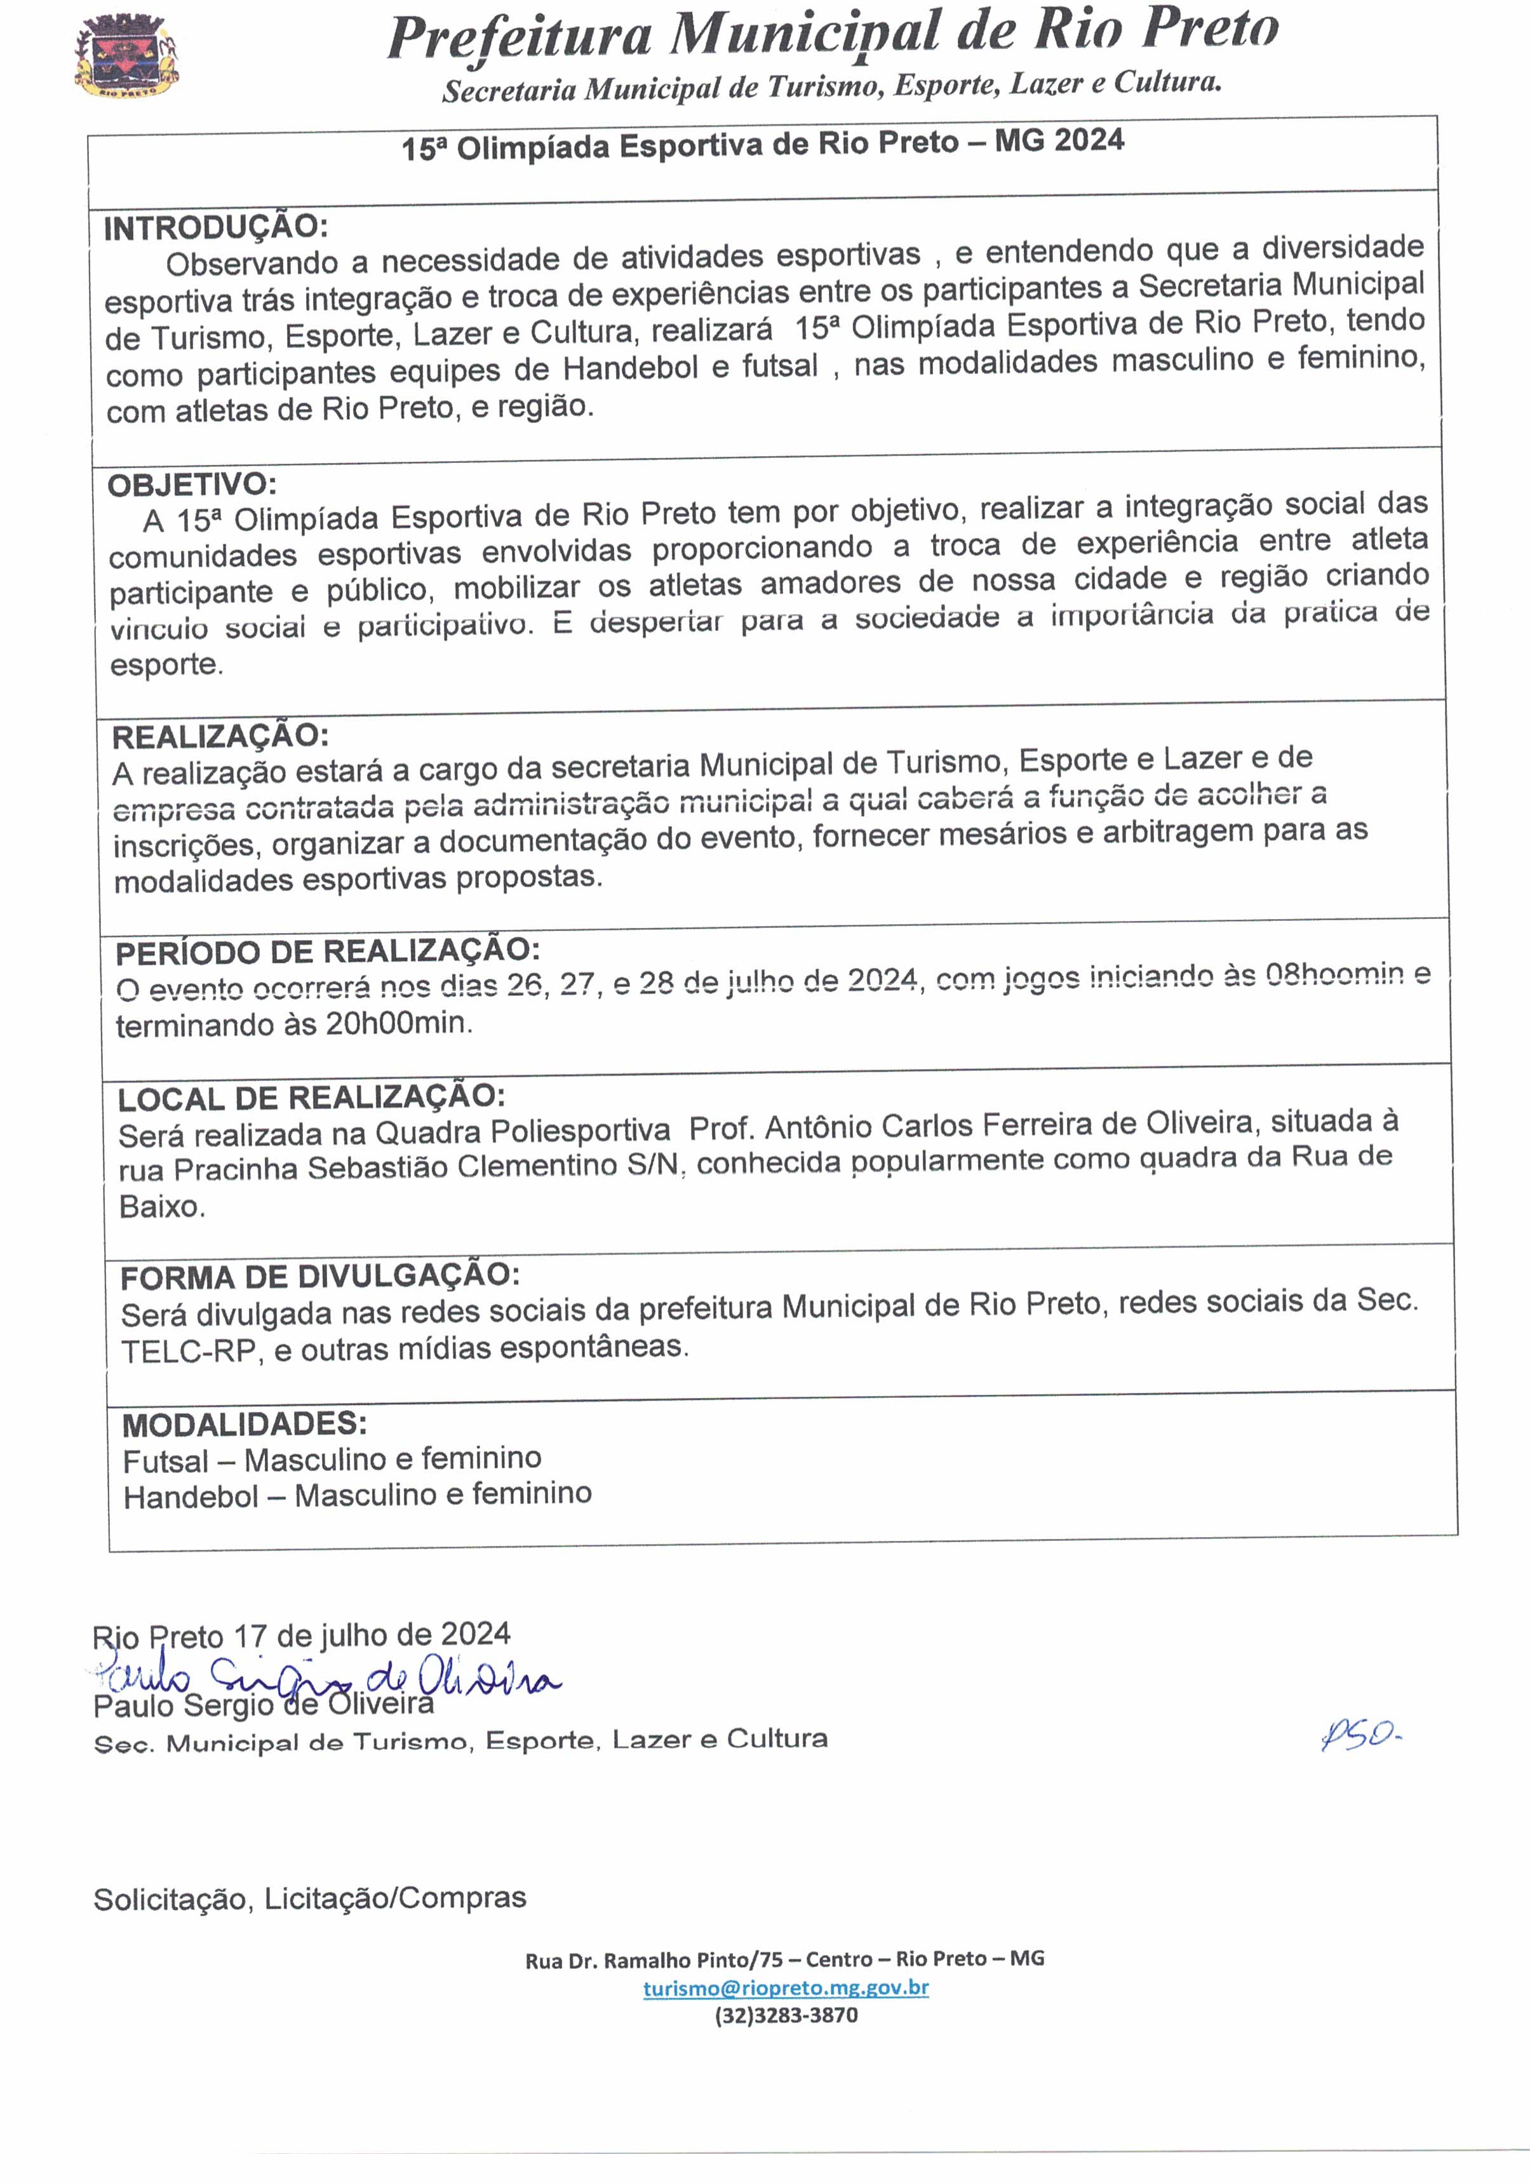
REGULAMENTO
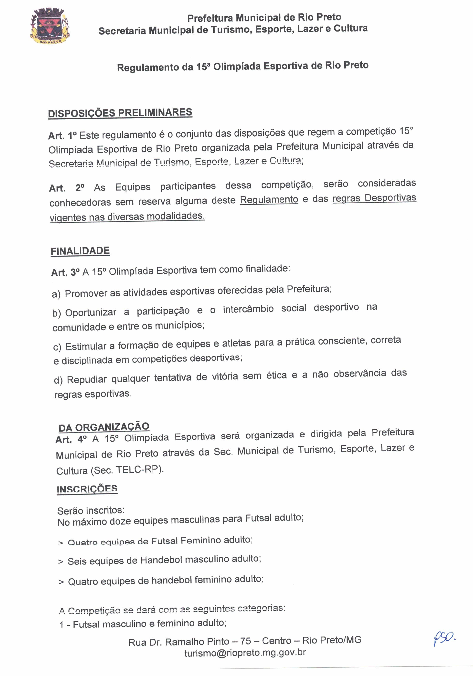
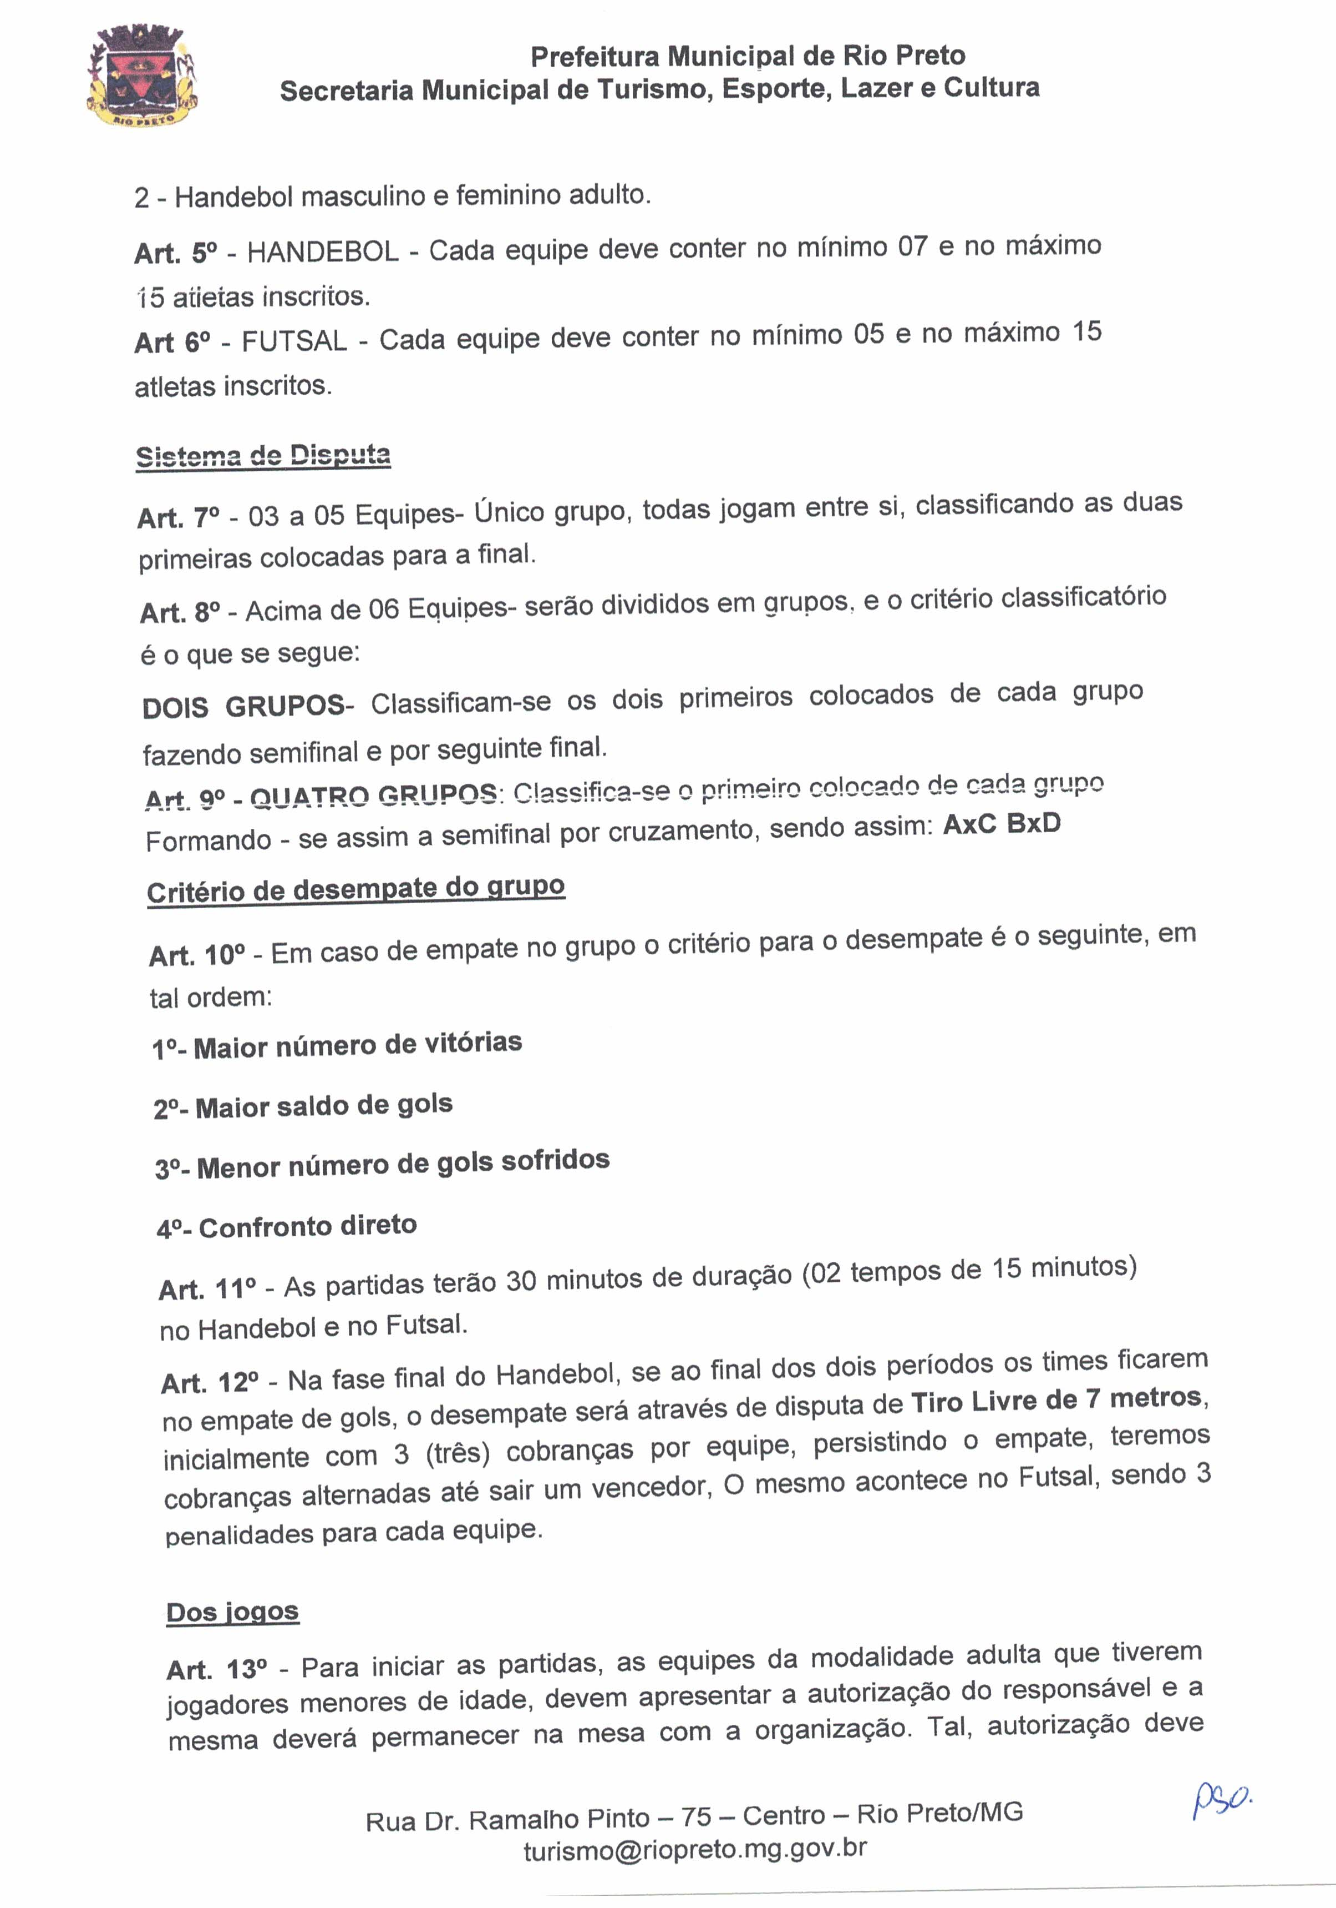

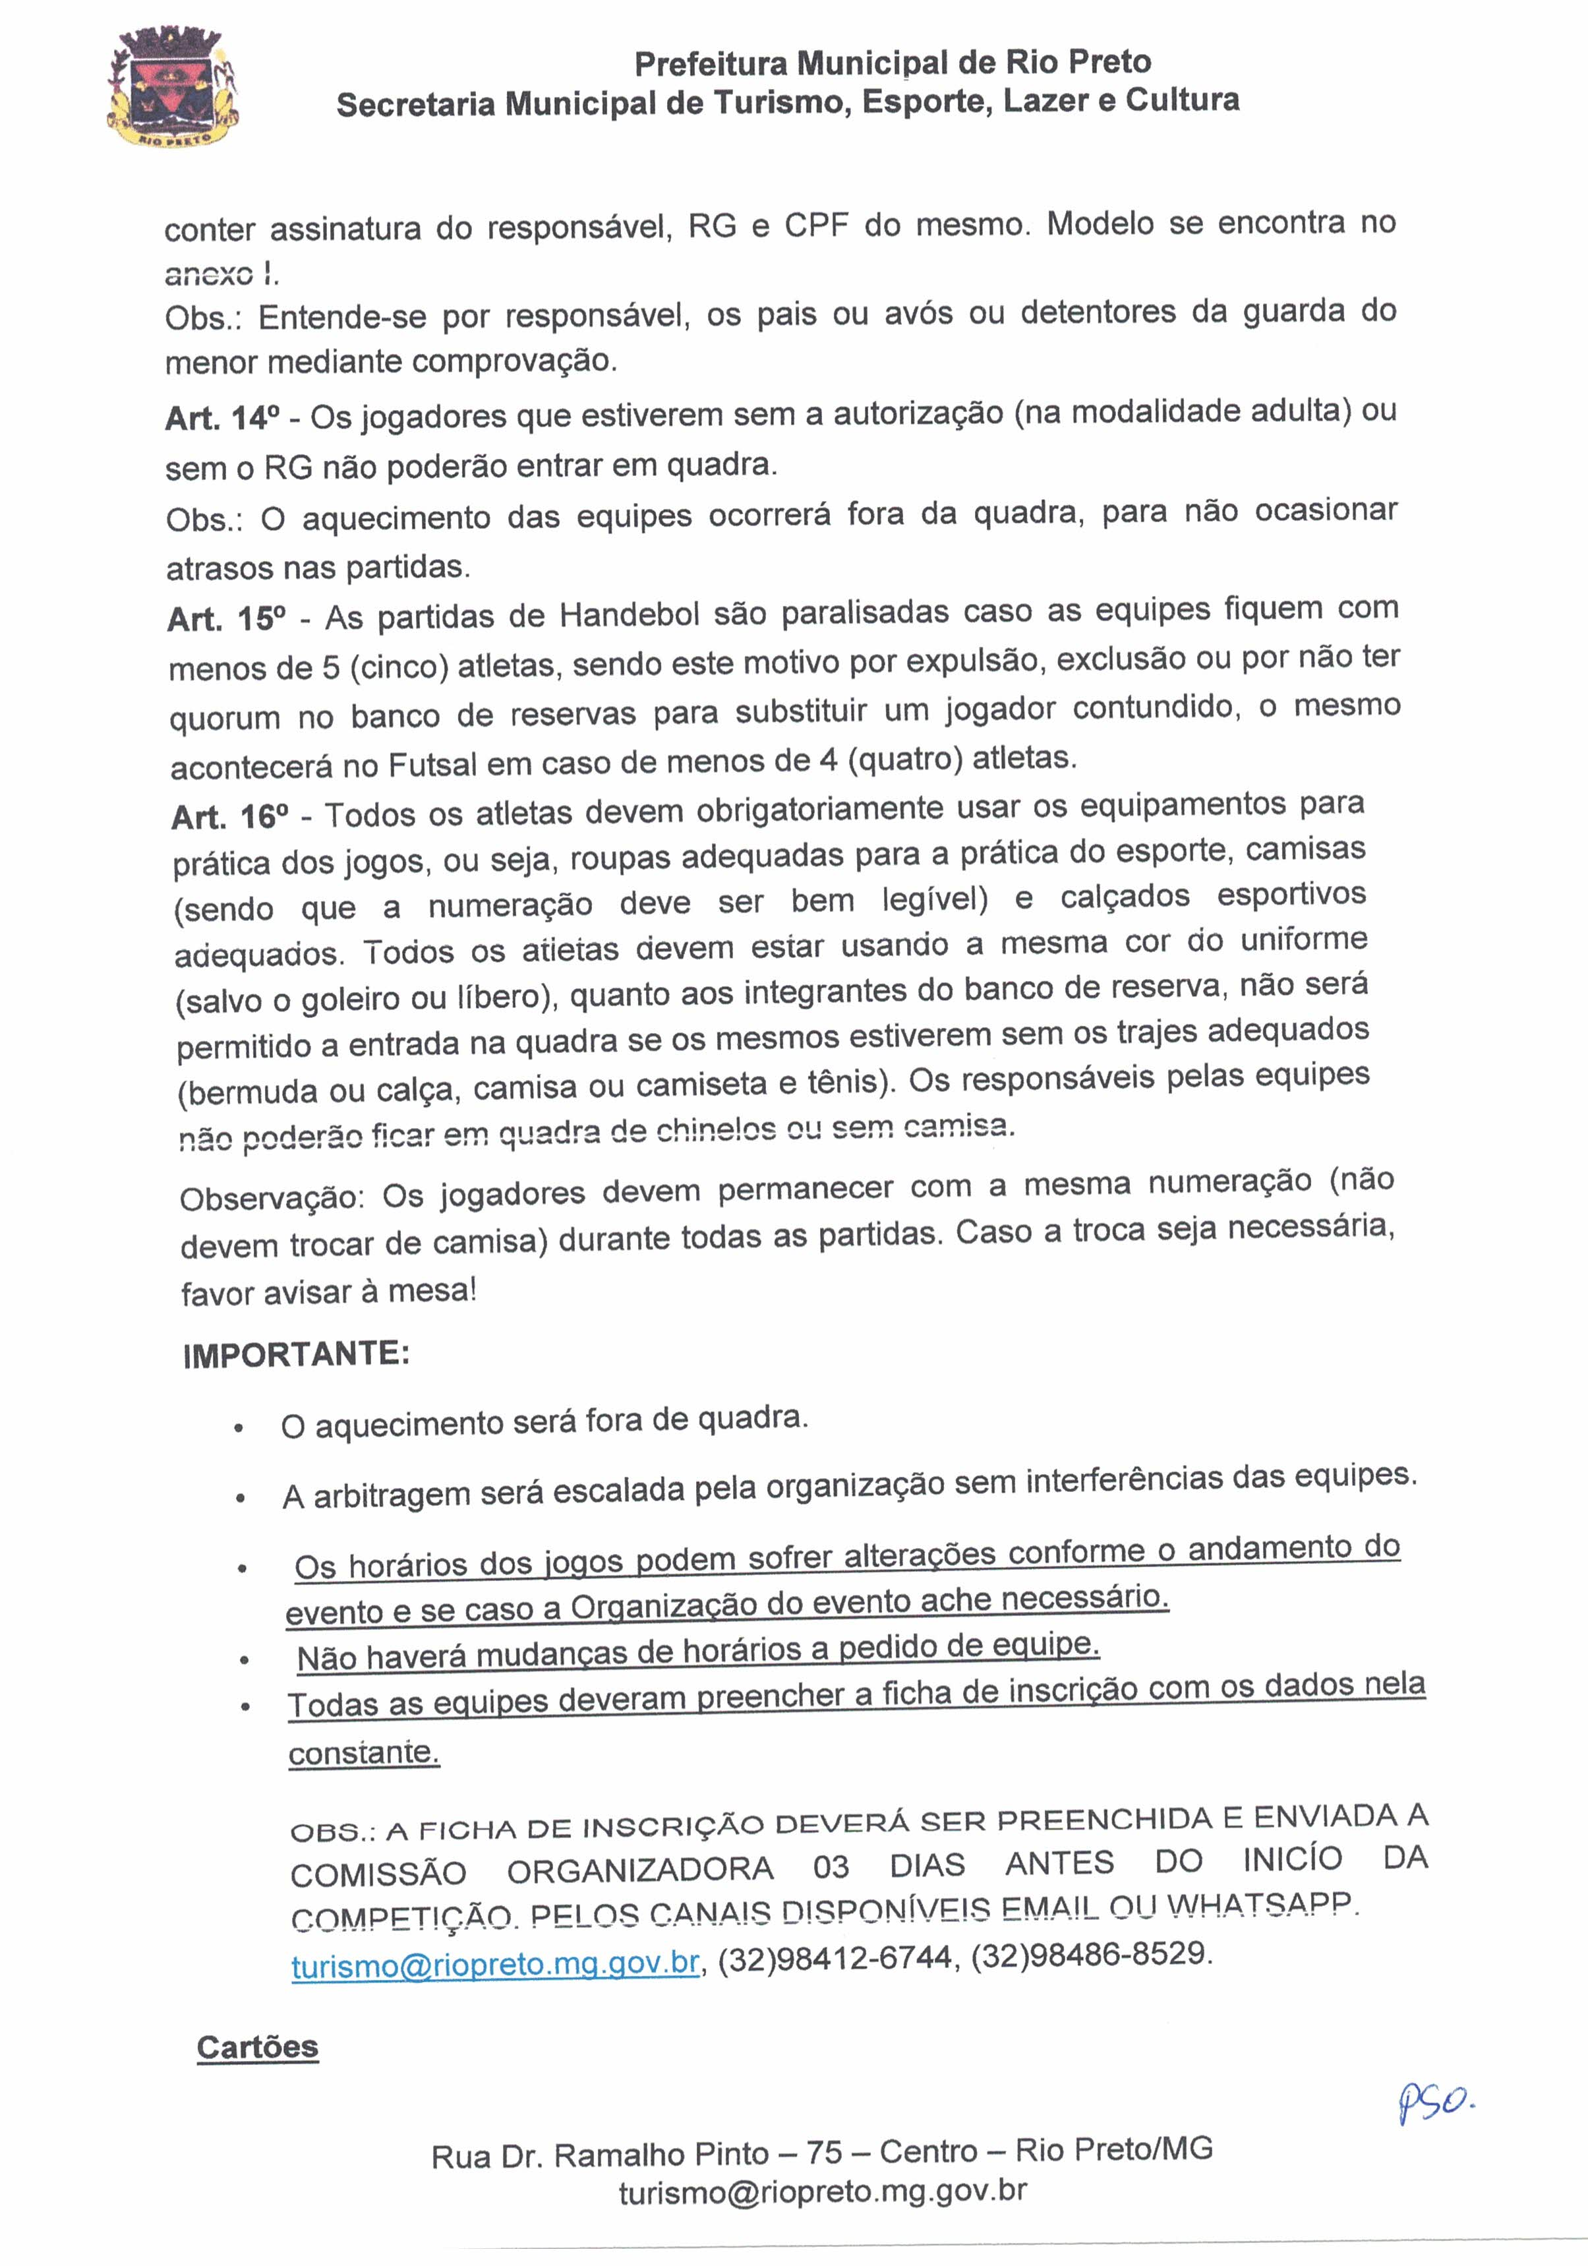

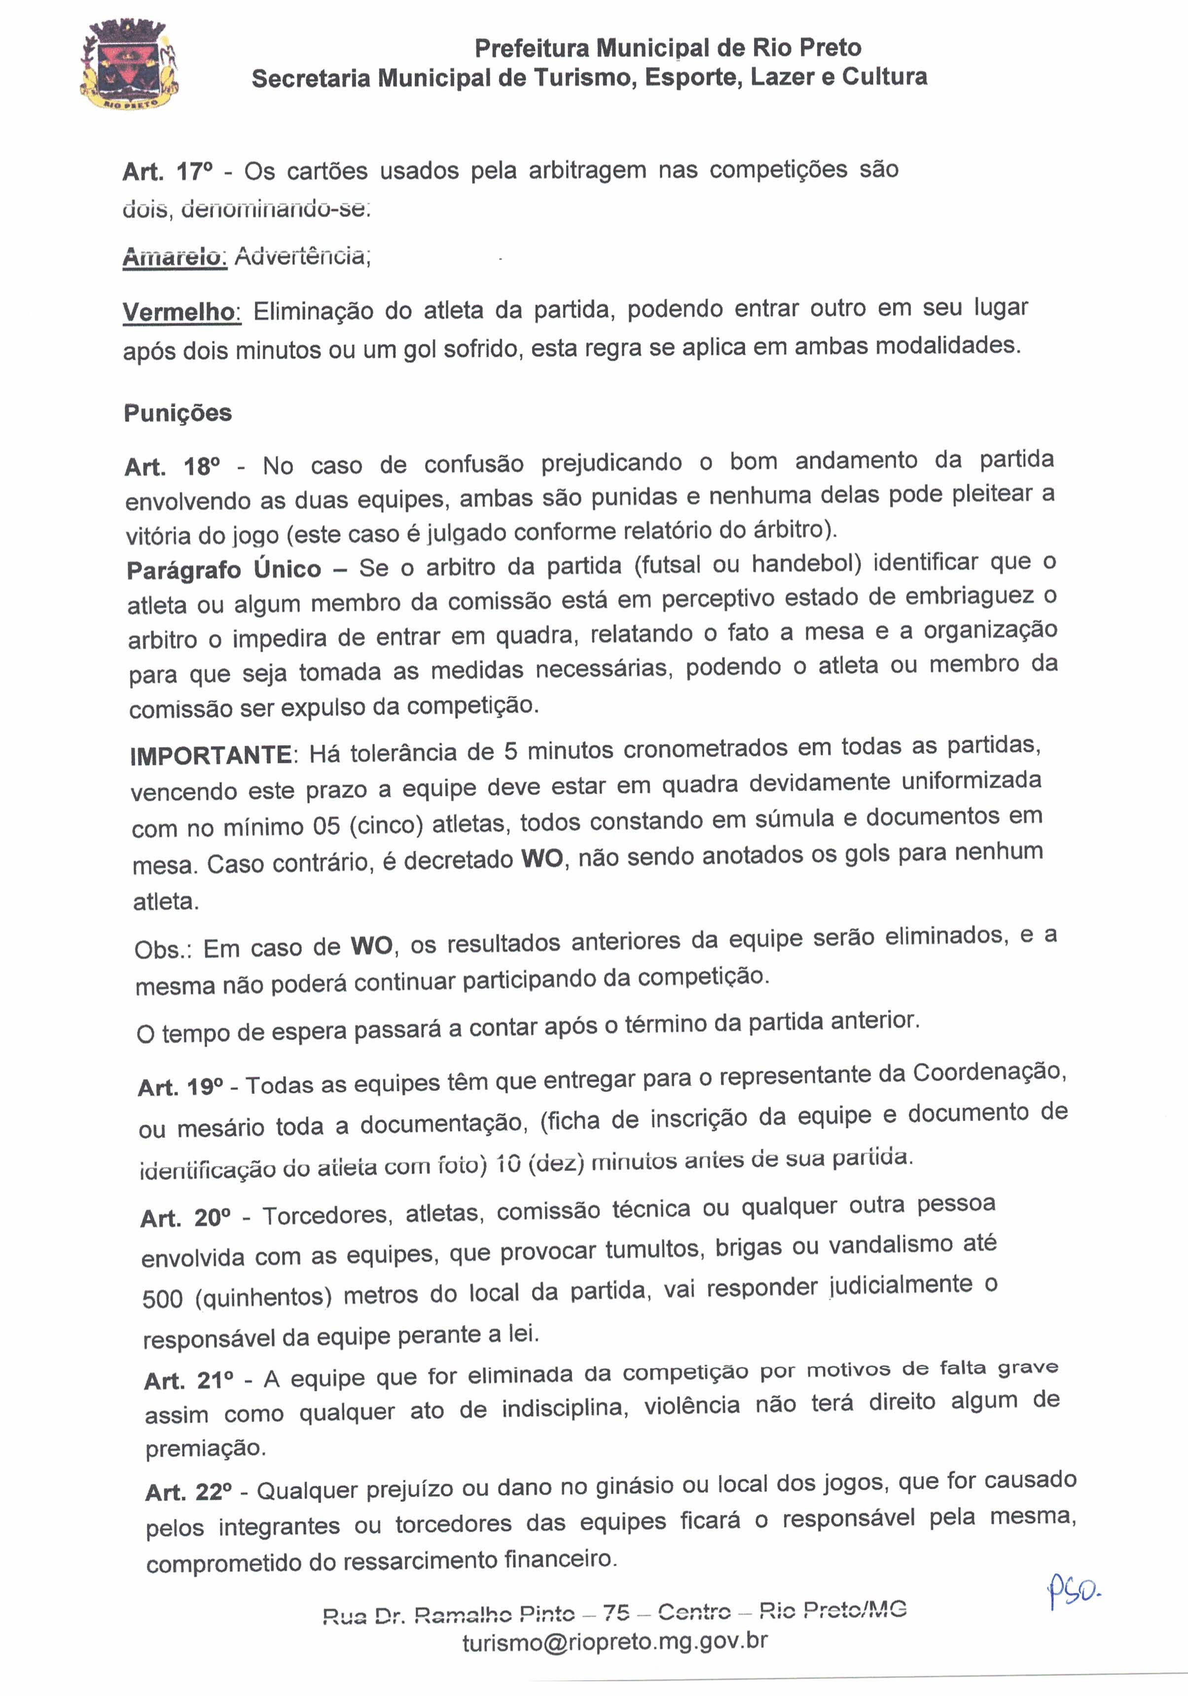

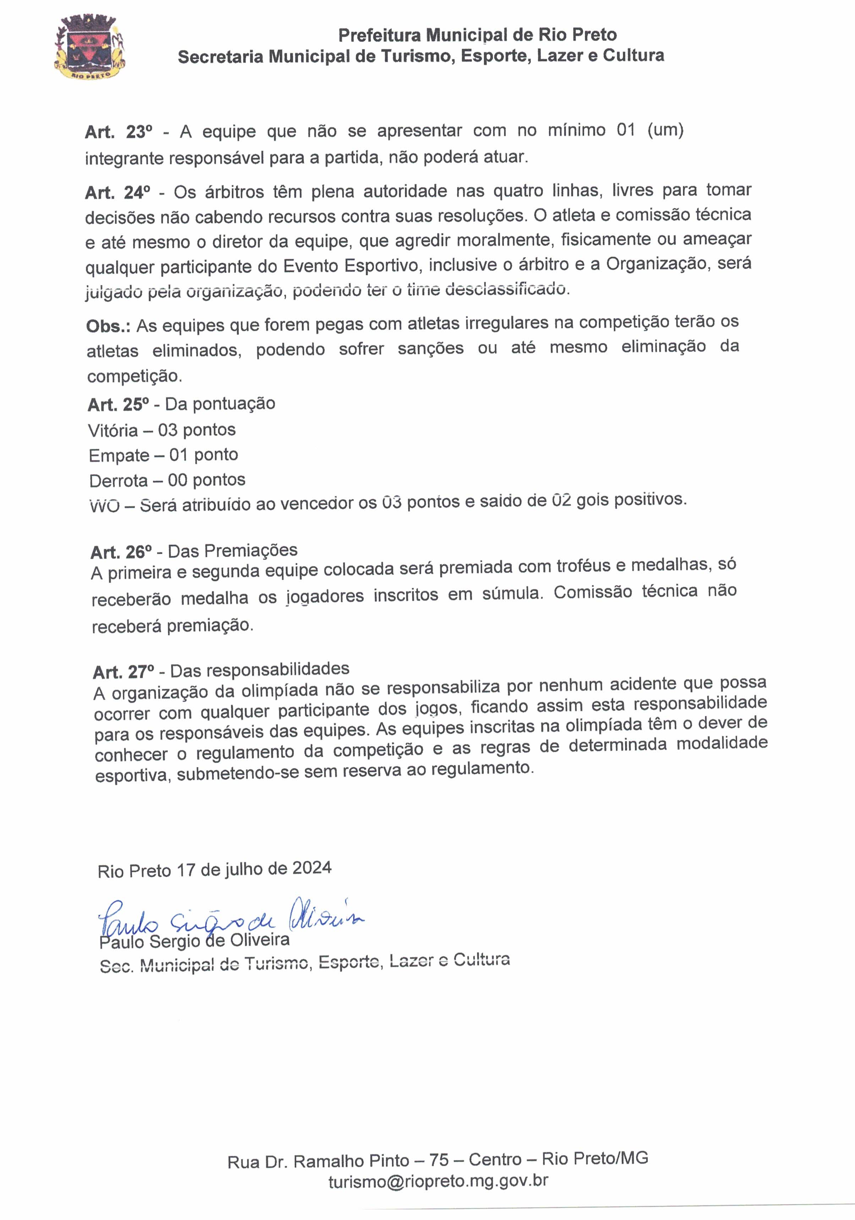

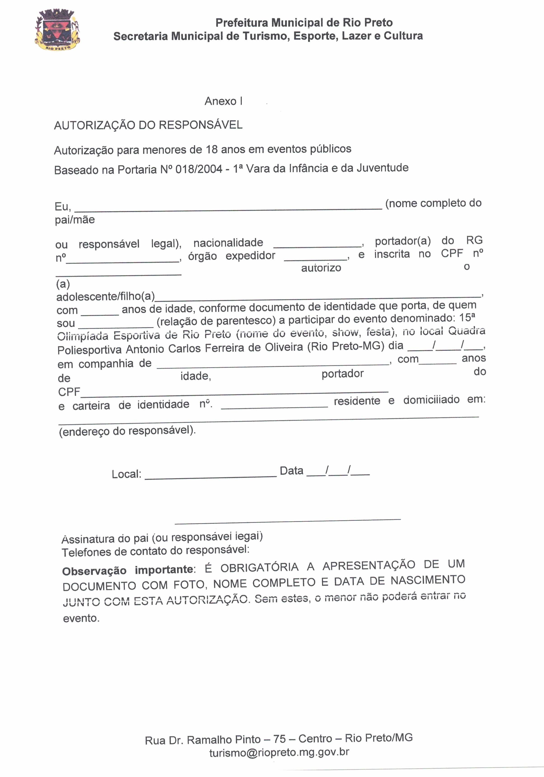

TABELA
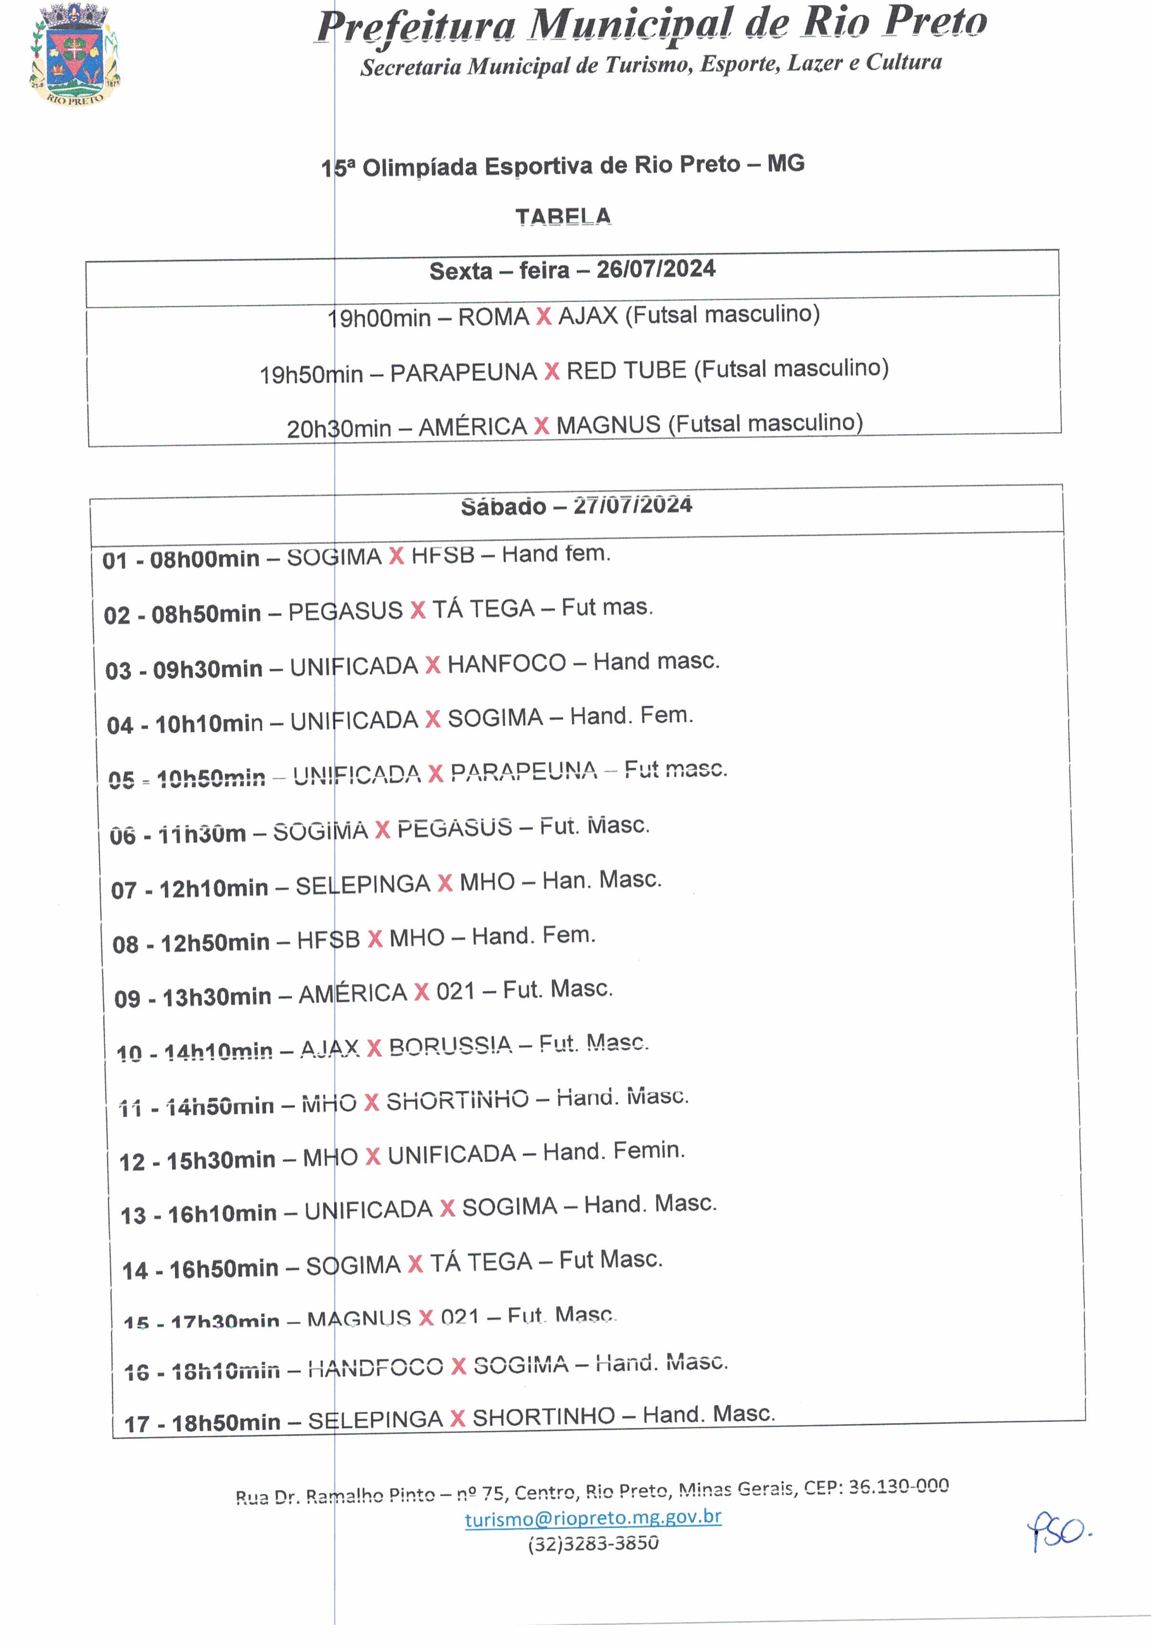
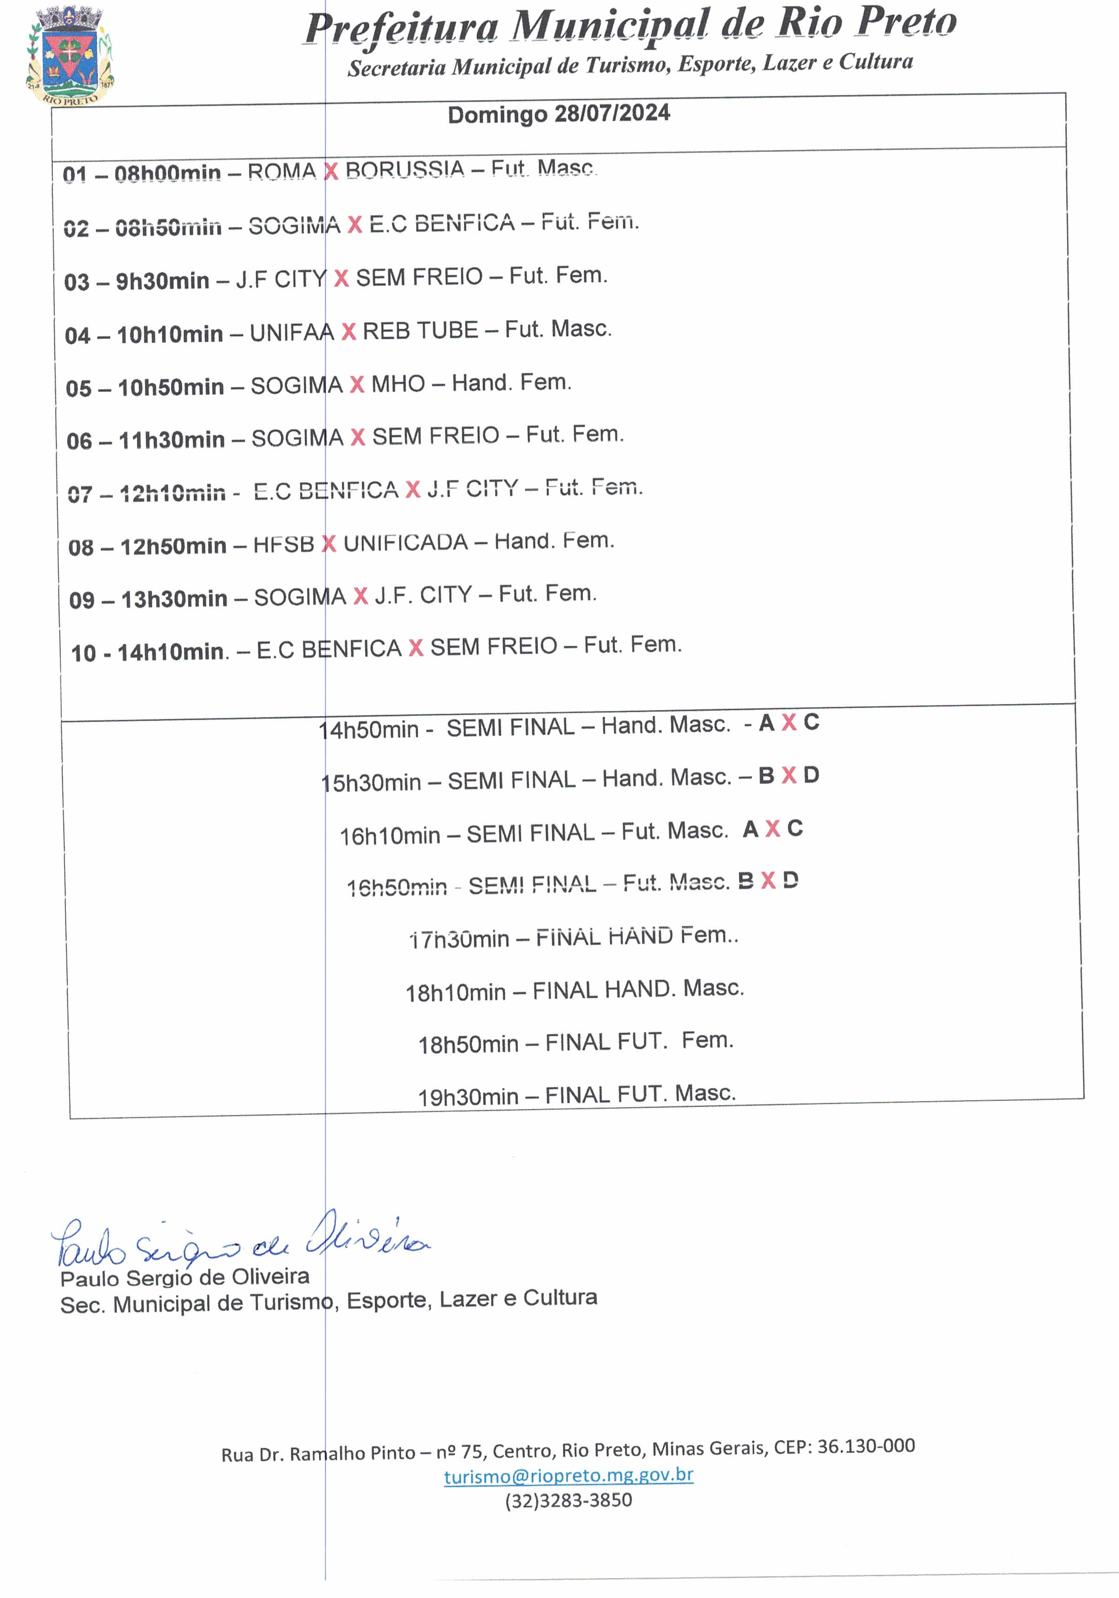
ANEXO II

DISPENSA Nº 12/2024

DECLARAÇÃO DE EMPREGADOR

PROPONENTE
CNPJ: Inscrição Estadual:
Razão Social:
Logradouro: nº: Complemento:
Bairro: Cidade: UF:
CEP: Tel:

A empresa __________________, inscrita no CNPJ n° _____________, por intermédio de seu representante legal o(a) Sr(a)____________, portador(a) da Identidade n° ________________, e do CPF n° ____________, DECLARA, sob pena da Lei em cumprimento ao disposto no inciso XXXIII, do art. 7° da Constituição da República, que não emprega menor de dezoito anos em trabalho noturno, perigoso ou insalubre e não emprega menor de dezesseis anos.

Ressalva: emprega menor, a partir de quatorze anos, na condição de aprendiz(...).

Local_____________, Data_____/____/_____.

____________________________________
Assinatura do Responsável pela Empresa
Identidade:__________________________
CPF:_______________________________
Cargo:_____________________________

Anexo com o papel timbrado da empresa caso possua.
ANEXO III

DISPENSA Nº 12/2024

MODELO DE DECLARAÇÃO DE INEXISTÊNCIA DE FATO IMPEDITIVO DA HABILITAÇÃO

PROPONENTE
CNPJ: Inscrição Estadual:
Razão Social:
Logradouro: nº: Complemento:
Bairro: Cidade: UF:
CEP: Tel:

A empresa __________________, inscrita no CNPJ n° _____________, sediada à ________________, declara, sob as penas da Lei, que até a presente data inexistem fatos impeditivos para sua habilitação na presente dispensa n° 012/2024 pelo, pois não foi declarada inidônea para licitar por ato do Poder Público, não está impedida de transacionar com a Administração Pública, não foi apenada com rescisão de contrato por deficiência na prestação dos serviços, por impontualidade em entregas ou em condições impeditivas previstas no art.14 da lei de licitações e contratos, bem como se responsabiliza pela veracidade e autenticidade dos documentos presentados, além de cumprir as exigências de reserva de cargos para pessoa com deficiência e para reabilitado da Previdência Social, previstas em lei e em outras normas específicas.
Está ciente da obrigatoriedade de declarar ocorrências posteriores.

Local_____________, Data_____/____/_____.

____________________________________
Assinatura do Responsável pela Empresa
Identidade:__________________________
CPF:_______________________________
Cargo:_____________________________

Anexo com o papel timbrado da empresa caso possua.
ANEXO IV

DISPENSA Nº 12/2024

INFORMAÇÕES DE E-MAILS

PROPONENTE
CNPJ: Inscrição Estadual:
Razão Social:
Logradouro: nº: Complemento:
Bairro: Cidade: UF:
CEP: Tel:

DECLARA-SE que o proponente acima qualificado possui o(s) endereço(s) eletrônico(s) (e-mail) abaixo relacionado(s) para remessa de dados relativos às decisões emitidas pela comissão e informações necessárias ao correto andamento do processo licitatório.

E-mail (s):_______________________________

Local_____________, Data_____/____/_____.

____________________________________
Assinatura do Responsável pela Empresa
Identidade:__________________________
CPF:_______________________________
Cargo:_____________________________

Anexo com o papel timbrado da empresa caso possua.
ANEXO V

DISPENSA Nº 12/2024

PROPOSTA DE PREÇOS

PROPONENTE
CNPJ: Inscrição Estadual:
Razão Social:
Logradouro: nº: Complemento:
Bairro: Cidade: UF:
CEP: Tel:

PARA CUMPRIMENTO DO OBJETO EM REFERÊNCIA, PROPOMOS O SEGUINTE PREÇO:
ESPECIFICAÇÃO DO OBJETO PRETENDIDO
N° Item | Quant. | Un. | Especificação | Valor Total
1 | 1,00 | SERV. | CONTRATAÇÃO DE EMPRESA PARA ORGANIZAÇÃO E REALIZAÇÃO DE EVENTO ESPORTIVO 15ª OLIMPÍADA ESPORTIVA DE RIO PRETO.
VALIDADE DA PROPOSTA:
A validade da presente proposta é de 60 dias.

DECLARAÇÃO:
Declaro ter tomado conhecimento do instrumento convocatório relativo ao procedimento em referência, estar ciente dos critérios de julgamento e da forma de fornecimento e pagamento estabelecidos para remunerar a execução do objeto, bem como o valor proposto leva em consideração o cumprimento da integralidade dos custos para atendimento dos direitos trabalhistas assegurados na Constituição Federal, nas leis trabalhistas, nas normas infralegais, nas convenções coletivas de trabalho e nos termos de ajustamento de conduta vigentes na data de entrega das propostas.

Local_____________, Data_____/____/_____.

____________________________________
Assinatura do Responsável pela Empresa
Identidade:__________________________
CPF:_______________________________
Cargo:_____________________________

Anexo com o papel timbrado da empresa caso possua.
ANEXO VI

DISPENSA Nº 12/2024

MINUTA DO CONTRATO

CONTRATANTE
CNPJ: Inscrição Estadual:
Razão Social:
Logradouro: nº: Complemento:
Bairro: Cidade: UF:
CEP: Tel:

CONTRATADO
CNPJ ou CPF: Inscrição Estadual ou RG:
Razão Social:
Logradouro: nº: Complemento:
Bairro: Cidade: UF:
CEP: Tel:

Pelo presente instrumento, devidamente autorizado no processo administrativo referente à Processo nº 021/2024, instaurada sob a modalidade de Dispensa nº 012/2024, regido pela lei ordinária nº 14.133/2021 e Decreto Municipal nº 033/2024, pelos preceitos de direito público, e a ele é aplicado, supletivamente, os princípios da teoria geral dos contratos e as disposições de direito privado, o CONTRATANTE autoriza o CONTRATADO a executar o objeto contratual de acordo com as condições estabelecidas no procedimento que deu ensejo a sua contratação e em sua proposta, documentos estes que integram este contrato como se nele estivessem fielmente transcritos.

OBJETO:
Constitui objeto do presente contrato o cumprimento das obrigações assumidas no procedimento acima identificado pelo CONTRATADO e em conformidade com os termos de sua proposta, para cumprimento do especificado abaixo:

ESPECIFICAÇÃO DO OBJETO PRETENDIDO
N° Item | Unidade | Especificação | Marca | Quant. | Valor Unitário | Valor Total
1

DOCUMENTOS E ANEXOS:
Integram o presente instrumento, como se nele estivessem fielmente transcritos, a proposta da CONTRATADA, bem como o Termo de Referencia e todo o procedimento desenvolvido.

VALOR OU PREÇO:
Dá-se ao presente instrumento o valor de R$ _________(____________).

FORMA DE PAGAMENTO:
O preço contratado será pago de acordo com a execução do objeto previsto neste Termo, numa proporção direta do percentual concluído em até 30 dias após a realização do evento, sempre atendidas às formalidades estabelecidas pelo art.60 e ss. da lei ordinária nº4320/1964, principalmente quanto à liquidação da despesa.

O pagamento será efetivado conforme cronograma de pagamentos expedidos mensalmente pela Administração e em atenção a ordem legal, tendo como regra o desembolso nos dias 10, 20 ou 30 do mês subsequente ao da apresentação do documento fiscal de cobrança.

Com o documento de cobrança (nota fiscal, fatura, duplicata etc.), o contratado deverá apresentar comprovante de regularidade com o INSS, FGTS e com a Justiça do Trabalho, sob pena ver suspenso o direito ao pagamento. Havendo deficiência na instrução dos documentos de cobrança, os prazos começarão a correr a partir do protocolo do documento faltante.

Estando corretamente instruído o pedido, os pagamentos serão regularmente realizados, sendo paralisados ou suspensos na eventualidade de o CONTRATADO paralisar a execução do objeto.

DOTAÇÕES ORÇAMENTÁRIAS:
A despesa com o objeto será suportadas pela seguinte dotação orçamentária nº:
- SECRETARIA DE ESPORTES
3.3.90.39.00.2.09.02.27.812.0008.2.0035-MANUTENÇÃO DAS ATIVIDADES ESPORTIVAS E CONVIVÊNCIA

PRAZO:
O prazo para execução do presente instrumento terá início na data de sua assinatura, encerrando-se em____/____/____, ou quando concluído todo o objeto licitado.

CONDIÇÕES GERAIS CONTRATUAIS

PRIMEIRA – DO OBJETO:
1.1-O objeto contratado deverá obedecer integralmente a esse instrumento. Qualquer alteração somente poderá ser efetuada mediante prévio entendimento, sendo o mesmo consubstanciado em termo aditivo.

SEGUNDA – DO PREÇO OU VALOR:

2.1-O preço é aquele cotado pelo contratado em sua proposta e na forma contida no procedimento alusivo a sua contratação, sendo considerado completo e abrange mão-de-obra, lucro, tributos de quaisquer natureza ou espécies, tarifas e obrigações trabalhistas e fiscais, não podendo em qualquer fase da execução deste instrumento ser exigido o seu complemento sob estes fundamentos, exceto por adição ao seu objeto mediante assinatura de termo aditivo ou diante das circunstâncias aqui previstas.

2.2-Será mantido o equilíbrio econômico-financeiro deste contrato diante das seguintes hipóteses e mediante o cumprimento das seguintes formalidades:

2.2.1-Por reajuste: ao contratado será resguardada a aplicação da variação acumulada do IPCA divulgado pelo IBGE, quando entre a assinatura do contrato e sua execução transcorrerem mais de 12 meses.
§1º O contratado deverá requerer o reajuste até 11º mês, inclusive, de vigência do contrato ou do termo aditivo.
§2º Não sendo requerido o reajuste dentro desse prazo, ou seja, após 11º mês, o CONTRATADO decai do direito de ver reajustado o contrato durante este período.
§3º O reajuste será calculado entre a data da assinatura do contrato ou do último reajuste constante do termo aditivo ao 365º dia de vigência do pacto.
2.2.2-Por repactuação: ao contratado será resguardada a análise das variações dos custos contratuais majorados entre a data da apresentação da sua proposta a data do pedido, ponderando-se a variação dos custos decorrentes do mercado, a acordo, à convenção ou dissídio coletivo de trabalho ao qual o objeto contratado esteja vinculado e que impactem nos preços propostos.
§1º Ocorrendo a variação dos custos durante a vigência do contrato ou de um termo aditivo, o contratado deverá obrigatoriamente requerer a repactuação dentro desse período de vigência (durante a vigência do contrato ou do respectivo termo aditivo, ainda que a análise recaia na vigência de outro termo aditivo), sendo vedado protocolizar pedido durante a vigência de termo aditivo subsequente.
§2º Não sendo requerida a repactuação dentro desse prazo, o contratado decai do direito a requerê-la sobre os respectivos períodos subsequentes, sendo vedado o deferimento de valores retroativos a vigências de contratos ou termos aditivos já concluídos.
§3º Um novo pedido de repactuação só poderá ser protocolizado transcorrido 1 ano a contar da data da última repactuação ou da proposta.
§4º A repactuação se limitará a reposição dos valores incorridos pelo contratado em razão da superveniência dos eventos estipulados na cláusula 2.2.2.
2.2.3-Por reequilíbrio econômico-financeiro: é o direto assegurado ao contratado de pedir a avaliação do valor pela execução do objeto, quando sobrevier fato imprevisível ou previsível e de consequências incalculáveis de difícil ponderação pelo contratado, capaz de retardar ou impedir a execução do pactuado, inclusive por impacto direto em seus custos ou despesas, também vinculado a casos de força maior, caso fortuito ou fato do príncipe.
2.2.3.1-Para a instrução de seu pedido de reequilíbrio, o interessado deverá apresentar:
- Prova de fato superveniente a elaboração de sua proposta e que tenha causado alteração nos preços do mercado como um todo, não bastando demonstrar apenas a alteração nos preços de seus fornecedores.
- Notas fiscais ou pesquisa de preços demonstrando a oscilação média do valor do insumo no mercado e não apenas em seu fornecedor.
- Notas fiscais demonstrando o valor de aquisição dos insumos antes ou concomitantemente a elaboração de sua proposta e notas fiscais atuais demonstrando o aumento de seu custo, preferencialmente do mesmo fornecedor.
- Pedido requerendo apenas a diferença em R$ entre o valor de compra dos insumos quando elaborou sua proposta e o valor atual.
2.2.3.2-O reequilíbrio se limitará a recompor efetiva perda incorrida pelo particular que não deve projetar sobre o preço final o percentual que o aumento gerou em seus custos, mas apenas o valor exato que reflita a diferença entre o preço de compra na data de sua proposta com o preço de compra atualmente praticado, conforme seguinte metodologia:
- preço de compra do insumo na dada da licitação ou da formulação da proposta: x.
- preço de compra do insumo atualmente: y.
- valor a ser recomposto: y – x = z.
- preço reequilibrado: preço proposto para a Administração Pública: x + z.
2.2.3.3-Não serão deferidos pedidos estruturados em percentuais, mas apenas na forma acima identificada.
§1º Protocolizados os pedidos dentro dos prazos aqui previstos e estando os mesmos devidamente instruídos, a administração disporá de até 30 dias para a sua análise.
§2º Havendo deficiência em sua instrução, os prazos começarão a correr a partir do protocolo do documento faltante.
§3º Estando corretamente instruído o pedido, os seus efeitos correrão a partir da data de deferimento da apostila ou da assinatura do termo aditivo, podendo ser protocolizado outro pedido com escopo similar sobrevindo as hipóteses da cláusula 2.2.3.
2.3-Registros que não caracterizem alteração do contrato podem ser realizados por simples apostila, dispensada a celebração de termo aditivo, como nas seguintes situações:
- variação do valor contratual para fazer face ao reajuste ou à repactuação de preços previstos no próprio contrato;
- atualizações, compensações ou penalizações financeiras decorrentes das condições de pagamento previstas no contrato;
- alterações na razão ou na denominação social do contratado;
- empenho de dotações orçamentárias.

TERCEIRA – DAS RESPONSABILIDADES DO CONTRATADO:
3.1-O CONTRATADO assume por força do presente instrumento a responsabilidade de indenizar o CONTRATANTE dos danos ou prejuízos, inclusive causados a terceiros, em razão de defeitos, erros, falhas e outras irregularidades provenientes de negligência, desídia, má fé ou imperfeição que tornarem objeto contratado impróprio às finalidades a que se destina; tudo isso sem prejuízo da responsabilidade criminal cabível.
3.2-Além das responsabilidades previstas nesta cláusula, obriga-se, ainda, o CONTRATADO a:
I-Cumprir as normas gerais e regulamentares de medicina e segurança do trabalho nas suas instalações, inclusive o uso por seus empregados dos equipamentos de proteção individual.
II-Cumprir as exigências de reserva de cargos prevista em lei, bem como em outras normas específicas, para pessoa com deficiência, para reabilitado da Previdência Social e para aprendiz, abstendo de contratar trabalho escravo ou de menores e adolescentes, exceto na forma permita pelo Estatuto da Criança e do Adolescente.
III-Não transferir a terceiros, ou subcontratar, o objeto do presente contrato, no todo ou em parte, sem prévia e expressa autorização do CONTRATANTE.
IV-Comunicar ao CONTRATANTE qualquer alteração que ocorra na sua constituição.
V-Apresentar, sempre que solicitado, as cópias das guias de recolhimento dos encargos previdenciários, fiscais e trabalhistas ou respectivos comprovantes de regularidade.
VI-Manter, durante toda a execução do objeto, as condições de habilitação exigidas.
3.3-O descumprimento total ou parcial deste contrato, a execução parcial ou a inexecução do objeto licitado, resguardado o direito de defesa, poderá ensejar a aplicação das seguintes sanções ao CONTRATADO, isoladas ou cumuladas:
- advertência;
- multa, por cada infração cometida, de até 10% (dez por cento) do valor faturado até a data da ocorrência ou de até 10% (dez por cento) sobre o valor do contrato, que poderá ser retida no pagamento;
- impedimento de licitar e contratar com a Administração Pública promotora desse procedimento por prazo não superior a 3 anos;
- declaração de inidoneidade para licitar ou contratar com a Administração Pública de todos os entes federativos prazo não inferior a 3 anos e não superior a 6 anos.
§1º A advertência será aplicada quando o contratado der causa à inexecução parcial do contrato, exceto se isso der causa a fato mais grave.
§2º A multa será graduada considerando o valor do serviço ou produto não fornecido por mora ou inadimplência do contratado, quando o contratado incorrer em uma das hipóteses previstas no art.155 da lei ordinária nº14133/2021.
§3º O impedimento de licitar e contratar será aplicado ao contratado que incorrer nas condutas previstas nos incisos II, III, IV, V, VI e VII do caput do art.155 da lei ordinária nº14133/2021, quando não se justificar a imposição de penalidade mais grave.
§4º A declaração de inidoneidade para licitar ou contratar será aplicada ao contratado que incorrer nas condutas previstas nos incisos VIII, IX, X, XI e XII art.155 da lei ordinária nº14133/2021, bem como pelas infrações administrativas previstas nos incisos II, III, IV, V, VI e VII do mesmo artigo e que justifiquem a imposição de penalidade mais grave que a sanção referida no parágrafo anterior.
§5º A aplicação do tipo de sanção e a graduação das sanções é ato discricionário da autoridade competente que deve motivar sua decisão considerando:
- a natureza e a gravidade da infração cometida;
- as peculiaridades do caso concreto;
- as circunstâncias agravantes (ser reincidente; agir para ocultar outra infração; agir de forma dissimulada e que dificulta a fiscalização do contrato; agir em conluio com agente público; causando dano ou pânico social; etc.) ou atenuantes (desconhecimento da lei ou regra; agir por motivo de relevante valor social ou moral; ter o contratado procurado espontaneamente minorar as consequências de sua ação reparar o dano; etc.)
- os danos que dela provierem para a Administração Pública (interrupção na prestação de serviços públicos comuns ou essenciais; paralisação ou destruição de obras ou do patrimônio público; prejuízo a integridade física de cidadãos etc.).
§6º Se a multa aplicada e as indenizações cabíveis forem superiores ao valor de pagamento eventualmente devido pela Administração ao contratado, além da perda desse valor, a diferença será descontada da garantia prestada ou será cobrada judicialmente através de inscrição em dívida ativa.
§7º A aplicação das sanções aqui previstas não exclui, em hipótese alguma, a obrigação de reparação integral do dano causado à Administração Pública.
3.4-Para aplicação das sanções aqui previstas será facultada a defesa do interessado no prazo de 15 (quinze) dias úteis, contado da data de sua intimação, podendo ele especificar provas no mesmo período, arcando com as despesas necessárias à sua produção, exceto para oitiva de testemunhas por ele levadas a ADMINISTRAÇÃO.
3.5-Para a aplicação das sanções de impedimento de licitar e contratar e de declaração de inidoneidade para licitar ou contratar com a Administração Pública, será necessária a instauração de processo de responsabilização, a ser conduzido por comissão composta de 2 (dois) ou mais servidores estáveis, os quais avaliarão os fatos e as circunstâncias, procedendo na forma do item anterior.
3.6-Instruído o processo de responsabilização, será estruturado parecer conclusivo acerca da responsabilidade ou não do contratado pela comissão, encaminhando-se os autos a autoridade competente para a aplicação da sanção de maior gravidade.
3.7-Havendo a aplicação de sanção ao contratado, esta será publicada no Cadastro Nacional de Empresas Inidôneas e Suspensas (CEIS) e no Cadastro Nacional de Empresas Punidas (CNEP), sem prejuízo da inserção em outros cadastros e de ser dada ampla publicidade na forma da lei.
3.8-Será admitida a reabilitação do licitante ou contratado perante quando, cumulativamente:
- promova a reparação integral do dano causado à Administração Pública;
- proceda ao pagamento da multa efetivamente corrigida e com juros de 1% ao mês;
- após o transcurso do prazo mínimo de 1 (um) ano da aplicação da penalidade de impedimento de licitar e contratar ou de 3 (três) anos da aplicação da penalidade de declaração ação de inidoneidade de licitar e contratar.

QUARTA – DAS RESPONSABILIDADES DO CONTRATANTE:
4.1-Efetuar os pagamentos nos respectivos vencimentos e de acordo com as condições previstas em lei e no procedimento de seleção do contratado.
4.2-Administração responderá solidariamente pelos encargos previdenciários e subsidiariamente pelos encargos trabalhistas, apenas se houver comprovada falha na fiscalização do cumprimento das obrigações do CONTRATADO.

QUINTA – DA FISCALIZAÇÃO
5.1-O objeto licitado será fiscalizado pela Sr. Paulo Sergio de Oliveira (Secretário Municipal de Turismo, Esporte, Lazer e Cultura) que, entre outras atribuições, atestará a realização do objeto em conformidade com o previsto neste instrumento.
5.2-A FISCALIZAÇÃO fica impedida de atestar a realização do objeto fora das suas especificações, sem prejuízo das exigências estabelecidas pelos órgãos oficiais que fiscalizam o segmento.
5.2.1-O objeto realizado em desacordo com as especificações previstas no item anterior, não impede a ação fiscal posterior, não caracteriza novação, não retira garantias convencionais ou legais e permite a retenção de pagamentos.
5.3-A FISCALIZAÇÃO fica impedida de encaminhar para pagamento a nota fiscal, fatura, duplicata ou documento de cobrança que não atendam rigorosamente às condições previstas neste instrumento e na legislação, sendo certo que qualquer tolerância ou mesmo a inobservância do procedimento ora estabelecido não representará novação ou alteração do que ficou pactuado.
5.4-Qualquer entendimento entre a FISCALIZAÇÃO e o CONTRATADO será sempre por escrito, não sendo levada em consideração, para nenhum efeito, qualquer alegação fundada em ordens ou declarações verbais ou encaminhadas a agentes públicos sem competência fiscalizatória ou a terceiros.
5.5-Os entendimentos que redundarem na alteração quantitativa do objeto somente produzirão efeitos quando formalizadas através de termo aditivo, sendo nulas quaisquer deliberações, formais ou informais, que não sejam devidamente autorizadas por este ato.
5.6-A FISCALIZAÇÃO é exercida no interesse da ADMINISTRAÇÃO e não exclui ou reduz a responsabilidade exclusiva do CONTRATADO, inclusive perante terceiros, por quaisquer irregularidades, as quais, se verificadas, não implicarão em corresponsabilidade da ADMINISTRAÇÃO ou de seus prepostos.

SEXTA – DAS EXONERAÇÕES DE RESPONSABILIDADES:
6.1-As partes não serão responsáveis pelo inadimplemento que resultar de caso fortuito ou de força maior, assim entendidos os fenômenos naturais, tais como inundações e outros, ou circunstâncias alheias às vontades das partes, imprevisíveis, sempre na medida em que impeçam ou retardem o cumprimento das respectivas obrigações.
6.2-A parte cuja prestação seja impedida ou retardada por quaisquer dos fatos ou atos acima mencionados, deverá comunicar e provar a ocorrência a outra parte, imediatamente e por escrito, expondo-lhe as razões pelas quais está compelida a sustar ou retardar a execução do pactuado.
6.3-Cessado o impedimento, retorna-se à execução do objeto, prorrogando-se o prazo contratual pelo número de dias de sua paralisação, ressalvado ao CONTRATANTE a faculdade de extinguir o contrato, nas hipóteses previstas na lei ordinária nº 14133/2021.

SÉTIMA – DA EXTINÇÃO:
7.1-O presente instrumento poderá ser extinto ocorrendo qualquer uma das hipóteses previstas no art.137 e ss. da lei ordinária nº 14133/2021.
7.2-A extinção se fará pelas formas e condições previstas na lei acima referida, onde seja resguardado o interesse e os direitos do CONTRATADO na forma ali prevista.

OITAVA – DO FORO:
8.1-Fica eleito o foro da sede da Administração Pública, com renúncia expressa a qualquer outro, por mais privilegiado que seja, como competente para dirimir quaisquer questões decorrentes da execução deste instrumento.

NONA – DAS DISPOSIÇÕES FINAIS:
9.1-O CONTRATADO, ainda que demandado, administrativa ou judicialmente, não poderá opor ao CONTRATANTE qualquer tributo, seja federal, estadual ou municipal, incidente sobre mão-de-obra, materiais ou peças empregados no objeto, correndo à sua conta exclusiva os pagamentos que sobre esses títulos tiverem sido feitos, ou opor, ainda, qualquer cobrança oriunda de encargos decorrentes de processos que contra si forem instaurados, ainda que por sua natureza sejam suscetíveis de transação.
9.2-Ocorrendo qualquer das hipóteses previstas na lei ordinária nº 14133/2021, ao CONTRATANTE fica reservado o direito de acrescer ou reduzir, mediante autorização específica, o objeto do presente instrumento, estipulando, na ocasião, preços, prazos e todos os demais elementos indispensáveis à perfeita caracterização da alteração, o que se fará por termo aditivo assinado pelas partes.
9.3-O não exercício pelas partes de qualquer dos direitos contratuais ou legais, representará ato de mera tolerância e não implicará, com relação a esse instrumento, novação quanto a seus termos ou renúncia ou desistência dos referidos direitos, os quais poderão ser exercidos a qualquer tempo.

E por estarem justos e acordados as partes assinam o presente instrumento, digitado e impresso em 2 (duas) vias de igual forma e teor, para um só efeito e pata todos os fins de direito, na data adiante mencionada, juntamente com as testemunhas abaixo.

Rio Preto, ___ de __________ de 2024.

_____________________ _____________________
Contratante Contratado
CPF CPF

__________________ ____________________
Testemunha Testemunha
CPF CPF

